**Escuela Mariano Ariza**  
**Proyecto de Educación Sexual Integral (ESI)**  
**Ciclo Lectivo 2025**  
**Responsables:** Docentes de 1° a 6° grado

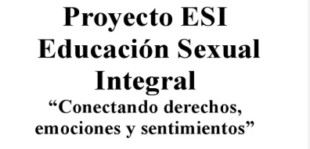

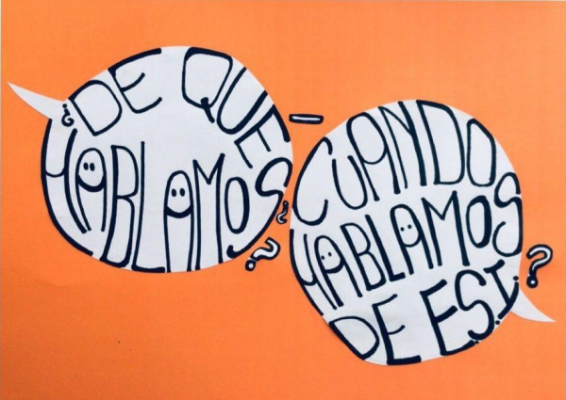

**Fundamentación**

La Ley Nacional 26.150, establece la obligatoriedad para todas las escuelas de nuestro país, de impartir un Programa Integral de Educación Sexual desde el Nivel Inicial hasta el Superior. Según esta ley, cada institución debe adaptar la propuesta, a su realidad sociocultural, a su Proyecto Educativo Institucional y a su Ideario, de manera gradual y progresiva. La importancia de esta ley radica en el sujetos de ese derecho.La Educación Sexual Integral (ESI) como un derecho de niños y niñas que permite el desarrollo de habilidades para el autocuidado, el respeto por la diversidad y la construcción de vínculos saludables. Este proyecto busca adaptar los contenidos de ESI a cada nivel educativo, garantizando un abordaje progresivo y adecuado a la edad de los estudiantes.

**Objetivos**

* Fomentar el conocimiento del propio cuerpo y su cuidado.
* Promover el respeto por la diversidad y la equidad de género.
* Desarrollar habilidades socioemocionales para la construcción de vínculos saludables.
* Brindar herramientas para la prevención de situaciones de violencia y abuso.

**Contenidos por Grado (basados en los 5 ejes de la ESI)**

**1° Grado:**

* Reconocimiento del propio cuerpo y sus cuidados (Eje: Cuidado del cuerpo y la salud).
* Expresión y manejo de emociones (Eje: Valoración de la afectividad).
* Construcción de normas de convivencia y respeto (Eje: Ejercicio de derechos).

**2° Grado:**

* Hábitos de higiene y salud personal (Eje: Cuidado del cuerpo y la salud).
* Expresión y gestión de emociones en la convivencia escolar (Eje: Valoración de la afectividad).
* Respeto por las diferencias y diversidad familiar (Eje: Respeto por la diversidad).

**3° Grado:**

* Privacidad y respeto por el cuerpo propio y ajeno (Eje: Cuidado del cuerpo y la salud).
* Desarrollo de la autoestima y habilidades sociales (Eje: Valoración de la afectividad).
* Prevención del abuso infantil y derecho a decir "no" (Eje: Ejercicio de derechos).

**4° Grado:**

* Diferencias entre sexo, género y orientación sexual (Eje: Perspectiva de género).
* Reconocimiento y prevención de la violencia en los vínculos (Eje: Valoración de la afectividad).
* Construcción de la identidad y respeto por la diversidad (Eje: Respeto por la diversidad).

**5° Grado:**

* Construcción de vínculos afectivos saludables (Eje: Valoración de la afectividad).
* Derechos y responsabilidades en el uso de redes sociales (Eje: Ejercicio de derechos).
* Desmitificación de estereotipos de género en los medios de comunicación (Eje: Perspectiva de género).

**6° Grado:**

* Cambios físicos y emocionales en la pubertad (Eje: Cuidado del cuerpo y la salud).
* Reflexión sobre igualdad y equidad de género en distintos ámbitos (Eje: Perspectiva de género).
* Estrategias para la prevención del acoso y la violencia de género (Eje: Ejercicio de derechos).

**Actividades por Grado**

**1° Grado: "Conociendo mi cuerpo"**

* Juego "Las partes del cuerpo": Identificación y nombramiento de las partes del cuerpo mediante canciones y dibujos.
* Cuento "Cada uno es especial": Reflexión sobre la diversidad corporal.
* Actividad de higiene personal: Lavado de manos y cuidado del cuerpo.

**2° Grado: "Las emociones y los vínculos"**

* Juego "Caras y emociones": Identificación de emociones en distintas situaciones.
* Cuento "Un abrazo para todos": Importancia de los afectos y límites personales.
* Trabajo en grupo: ¿Cómo expresar lo que sentimos de manera saludable?

**3° Grado: "Cuidando mi cuerpo y el de los demás"**

* Video y debate sobre el derecho a la privacidad del cuerpo.
* Actividad "Semáforo de los límites": Identificación de situaciones seguras e inseguras.
* Taller de higiene y salud: Hábitos saludables y prevención de enfermedades.

**4° Grado: "Diversidad y respeto"**

* Dinámica "Somos únicos": Reflexión sobre la diversidad de familias y personas.
* Análisis de imágenes y textos sobre roles y estereotipos de género.
* Actividad "Construyamos un ambiente de respeto": Creación de carteles con mensajes inclusivos.

**5° Grado: "Construcción de vínculos saludables"**

* Juego de roles sobre la resolución pacífica de conflictos.
* Debate sobre el consentimiento y el respeto en las relaciones interpersonales.
* Charla sobre el uso responsable de redes sociales y la prevención del ciberacoso.

**6° Grado: "Crecimiento y cambios"**

* Taller sobre los cambios en la pubertad: Biológicos y emocionales.
* Reflexión sobre la influencia de los medios en la imagen corporal.
* Debate sobre la igualdad de derechos y oportunidades entre géneros.

**Evaluación**

* Observación y registro de la participación de los estudiantes.
* Producción de materiales gráficos y escritos.
* Reflexiones grupales sobre los temas abordados.
* Encuestas para evaluar la apropiación de contenidos y actitudes.

Este proyecto se desarrollará de manera transversal en el aula, garantizando la incorporación de la ESI en el día a día escolar y promoviendo un ambiente de aprendizaje seguro y respetuoso para todos los estudiantes.